BTVN Buổi 5

**Chú ý:**

Phương thức Nhap(), Xuat() để nhập và xuất thông tin của các thuộc tính trong class.

Yêu cầu làm bằng ArrayList.

**Bài 1: Chương trình quản lý điều hòa**

Lớp SanPham bao gồm thuộc tính: mã sản phẩm, tên sản phẩm, tên hãng sản xuất, ngày nhập. Các phương thức nhập, xuất cho các thuộc tính và các phương thức cần thiết khác.

Lớp DieuHoa kế thừa các thuộc tính và phương thức của lớp SanPham và có thêm các thuộc tính: công suất, giá bán (triệu đồng). Các phương thức nhập, xuất cho các thuộc tính và các phương thức cần thiết khác.

Thực hiện các yêu cầu sau:

* Cài đặt các lớp theo mô tả.
* Nhập số nguyên dương n và danh sách n điều hòa.
* Hiển thị danh sách các điều hòa có hãng sản xuất Electrolux và giá bán thấp nhất. (In ra màn hình thông báo nếu không tồn tại).

**Bài 2:**

Xây dựng lớp SoPhuc gồm các thuộc tính: thực, ảo. Các phương thức nhập, xuất cho các thuộc tính, các phương thức cần thiết khác, và các phương thức:

* Cong(): thực hiện cộng hai số phức. Kiểu trả về là SoPhuc.
* Tru(): thực hiện trừ hai số phức. Kiểu trả về là SoPhuc.

Viết chương trình thực hiện tạo dữ liệu của SoPhuc p1 và p2. Sau đó thực hiện cộng, trừ hai số phức và in kết quả ra màn hình.

**Bài 3:**

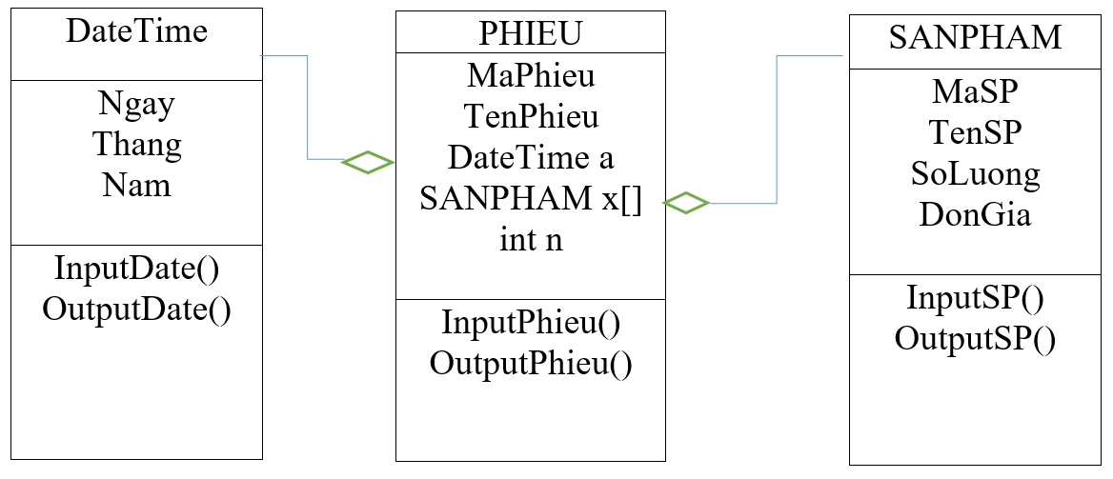Viết chương trình nhập vào thông tin của 1 Phiếu , in thông tin của Phiếu vừa nhập ra màn hình bằng class RunMain. Khi xuất cho thêm trường thành tiền = số lượng  * đơn giá

**Bài 4: Chương trình quản lý sinh viên**

Viết chương trình quản lý sinh viên. Mỗi đối tượng sinh viên có các thuộc tính sau: id, name, age, address và gpa (điểm trung bình).

/****************************************/  
1. Add student.  
2. Edit student by id.  
3. Delete student by id.  
4. Sort students by gpa.  
5. Sort students by name.  
6. Show students.  
0. Exit.  
/****************************************/

Yêu cầu: Tạo ra một menu với các chức năng trên. Id của các sinh viên không được trùng nhau.

**Bài 5:**

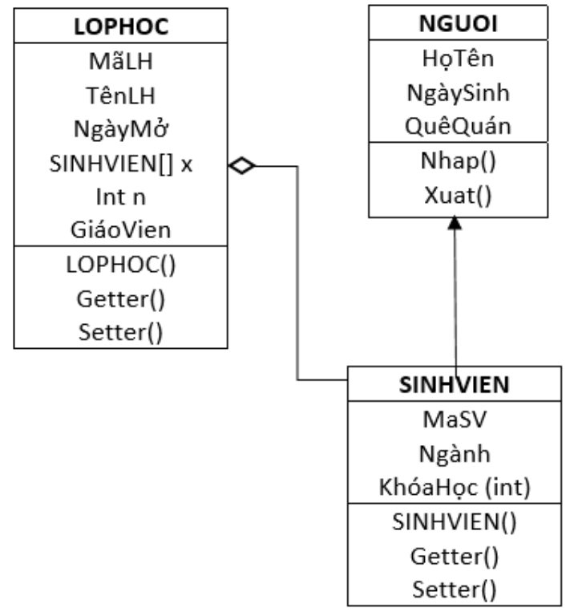

* Viết chương trình chính nhập vào thông tin của 01 lớp học, in thông tin của lớp học vừa nhập ra màn hình.
* Cho biết lớp học có bao nhiêu sinh viên khóa 14.
* Sắp xếp danh sách các sinh viên của lớp học theo chiều tăng dần của khóa học và in lại thông tin của lớp học ra màn hình.